この相談申込書をお送りください。相談担当の司法書士から後日お電話いたします。
東京司法書士会調停センター“すてっき„相談申込書
項目 |  | 内容
申込人 | 氏 名 カ ナ |  | 性別 | 年齢
 | 氏 名 |  | □男 □女  □回答しない | 才
 | 住 所 | 〒
 | 電話番号
 | 備 考
トラブルの概要 | 種類 | □不動産賃貸借（家賃・地代、敷金等）  □相隣関係（近隣・マンション住民同士のトラブル等）  □売買契約 □各種契約のキャンセル等 □労働・職場 □請負契約  □離婚・夫婦関係 □親子・親族関係 □相続関係  □その他（ ）
 | 相手方 | □親族 □知人・友人 □隣人 □その他（ ）
利用動機 | □東京司法書士会相談センターを利用し、紹介を受けた。（利用日： 年 月 日）  ※相談センターに提出済の相談票を利用することの可否 □利用可 □利用不可  □パンフレット（入手場所： ） □東京司法書士会ＨＰ  □紹介  □司法書士 □弁護士 □親族 □友人 □その他（ ）
★送付方法
１．メール cyotei_center@tokyokai.or.jp
（この申込書を添付して送信してください。）
２．ＦＡＸ ０３－３３５３－９２３９（誤送信にご注意願います。）
３．郵送 〒160-0003 東京都新宿区四谷本塩町4-37 司法書士会館2階
東京司法書士会 調停センター事務局 宛て
●本申込書にご記入頂いた個人情報は、当調停センターにおける相談および調停のために使用いたします。個人情報を使用する際は、その取扱いに十分留意し目的以外の使用はいたしません。

東京司法書士会調停センター“すてっき„
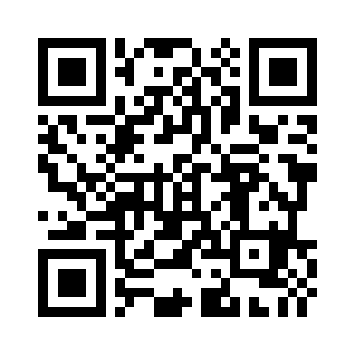
※ＱＲコードのリンク先から“すてっき„のＨＰをご覧いただけます。→

